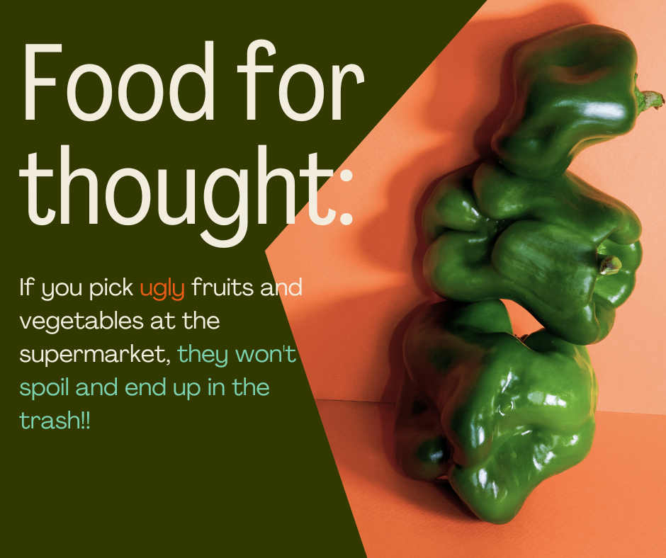
Happy #wastefreewednesday!
An astonishing amount of good food is thrown away because it looks a little different from our image of the perfect looking fruit or vegetable. Sometimes things grow in weird shapes or have a tiny flaw - it's still perfectly good delicious food! Pick the weirdly shaped bell pepper next time at the grocery store, it might have been the one left to sadly rot by everyone else.

¡Feliz #miercolessindesperdicios!
Una gran cantidad de alimentos en buen estado se bota a la basura porque su aspecto difiere un poco de nuestra imagen de fruta o verdura perfecta. A veces se crece con formas raras o tiene una tara pequeña. ¡pero sigue siendo comida deliciosa en perfecto estado! La próxima vez que vaya al supermercado, escoja el pimiento deforme, porque puede que todos los demás lo hayan dejado pudrirse.
#WastePrevention #foodwasteprevention #savetheplanet
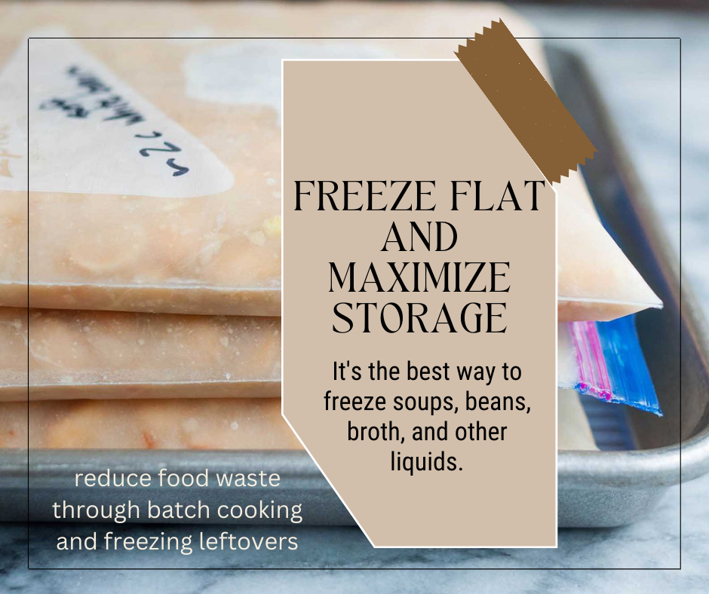
Happy #wastefreewednesday!
Having a hard time figuring out how fit everything in the freezer? Try freezing flat!

¡Feliz #miércolessindesperdicios!
¿Te cuesta pensar cómo meter todo en el congelador? ¡Prueba a congelar las sopas y los caldos en plano!
#organizationhacks #foodorganizer
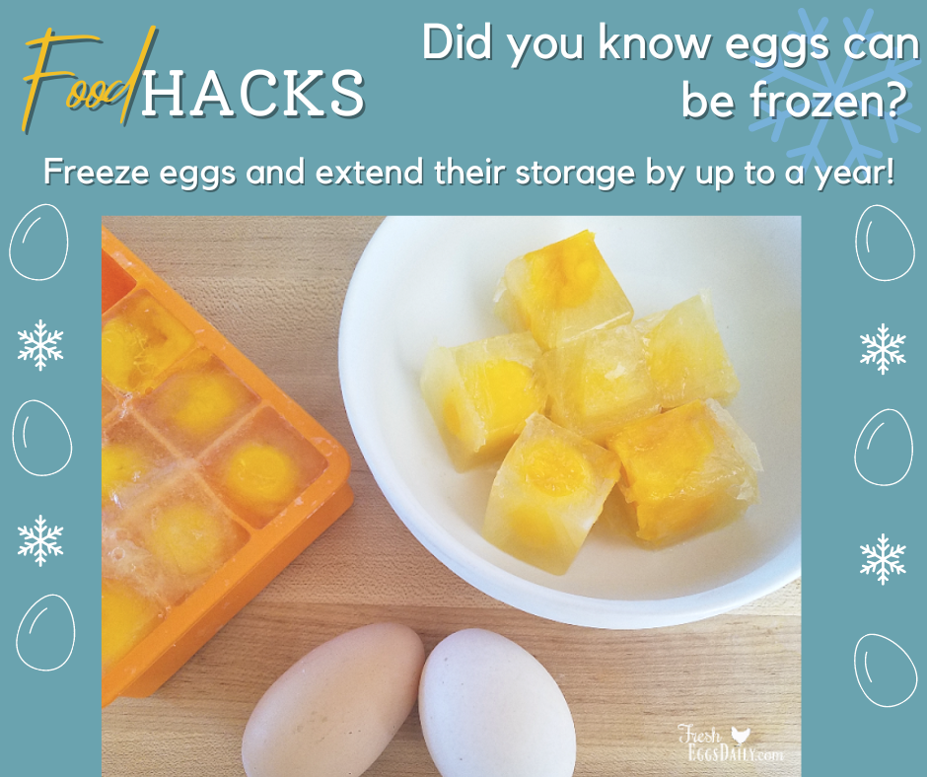
Prevent food waste! Freeze eggs if you feel like you can't use them up before they go bad! #foodwaste #foodwastewednesdays #foodwasteprevention #foodhacks #lifehacks

Evite el desperdicio de alimentos ¡Congela los huevos si crees que no podrás consumirlos antes de que se echen a perder! #foodwaste #foodwastewednesdays #foodwasteprevention #foodhacks #lifehacks
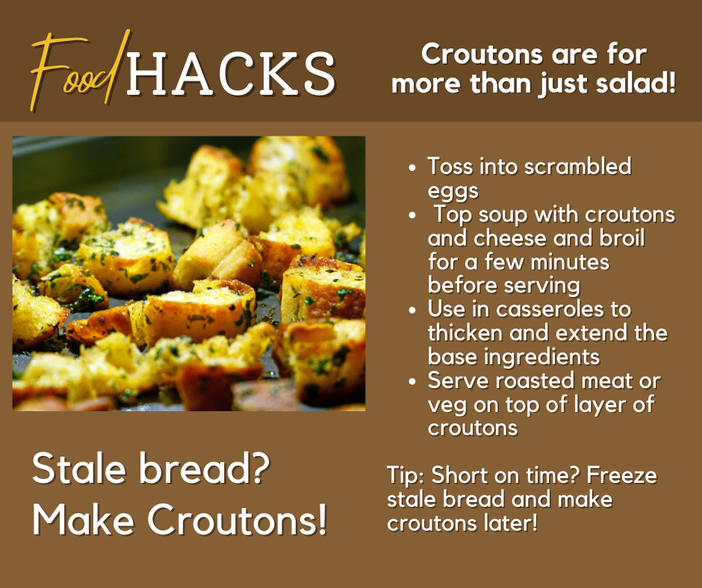
Happy #WasteFreeWednesday! Worried you won't be able to use all your bread in time before it molds? Make croutons for a tasty crunch to top your meals!

¡Feliz #MiércolesSinDesperdicios! ¿Te preocupa no poder utilizar todo el pan antes de que se enmohezca? Haz crutones para un toque crujiente a tus comidas.
#foodwasteprevention #foodhacks #cookingtips
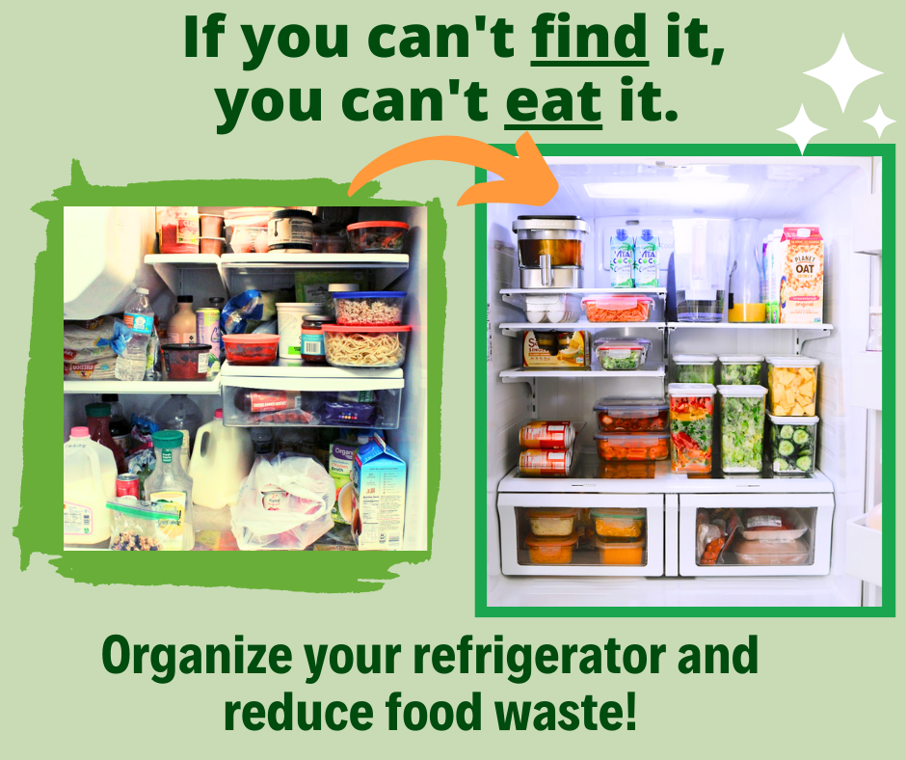
Happy #wastefreewedesday!
Start off the new year with a freshly organized fridge!
Create a new organization system and you might find that figuring out what to eat for dinner becomes less stressful, and you waste less too!

¡Feliz #miércolessindesperdicios!
¡Empieza el nuevo año con un refri bien ordenado!
Crea un nuevo sistema de organización, y puede que planificar la cena te resulte menos estresante, y también desperdicies menos comida!

#foodwasteprevention #foodwastewarriors #wastepreventiontip #newyearsresolutions #Resolutions #newyear2024 #nuevoaño2024 #nuevoscomienzos
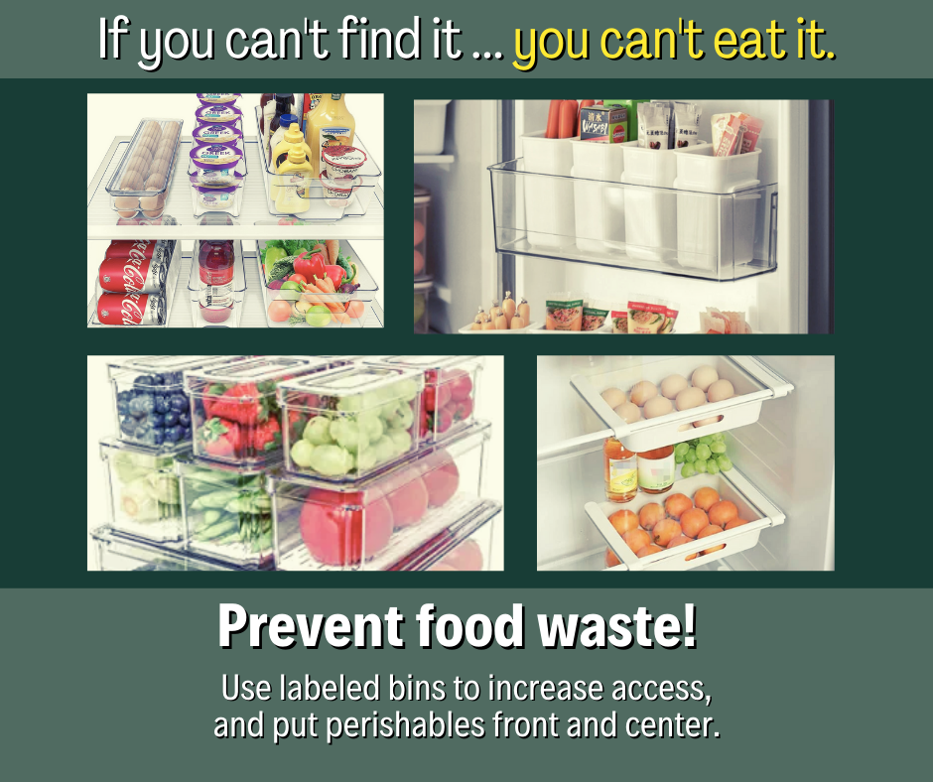
Another happy #wastefreewednesday !
Do you get annoyed that some really great food in the fridge rots before you can eat it? Did you forget it was there and now it's just wasted? Totally happens to me too. Today's #hottip is to simply put perishable things front and center, so you are constantly and easily reminded to use them. No more disappointing rotting surprise in the back of your fridge.
¡Otro feliz #miércolessindesperdicios!

¿Te molesta que algunos alimentos buenos en el refrigerador se pudran antes de que puedas comerlos? ¿Olvidaste que estaban ahí y ahora simplemente están desperdiciados? A mí también me pasa a veces. El #hottip de hoy es simplemente poner los productos perecederos al frente y al centro, para que se te recuerde constante y fácilmente que debes usarlos. No más sorpresas decepcionantes y podridas en la parte trasera de tu refrigerador.
#wastepreventiontip #kitchenorganization #foodwasteprevention #foodwasterevolution #foodwastewarriors

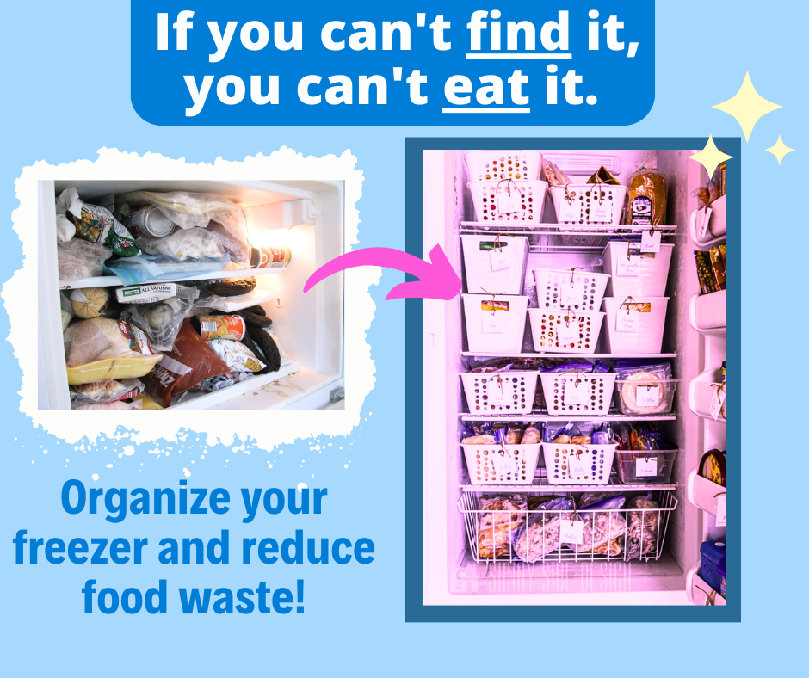
It's another #wastefreewednesday!
Do you have lots of food in the freezer or your fridge but it just seems like you have nothing to eat? If you can't find or reach your food, you can't eat it! Find an organization system that makes sense to you, and that helps you understand more what you have at the house! It feels good to be able to easily access all the delicious food you have in your house!

¡Otro #miércolessindesperdicios!
¿Tienes mucha comida en el freezer o en la refri pero siempre parece que no tienes nada que comer? Si no puedes encontrar o alcanzar tu comida, ¡no puedes comerla! Encuentra un sistema de organización que tenga sentido para ti y que te ayude a entender mejor lo que tienes en casa. ¡Sienta bien poder acceder fácilmente a toda la comida deliciosa que tienes en casa!
#hottip #organizationhacks #ideasparaorganizacion
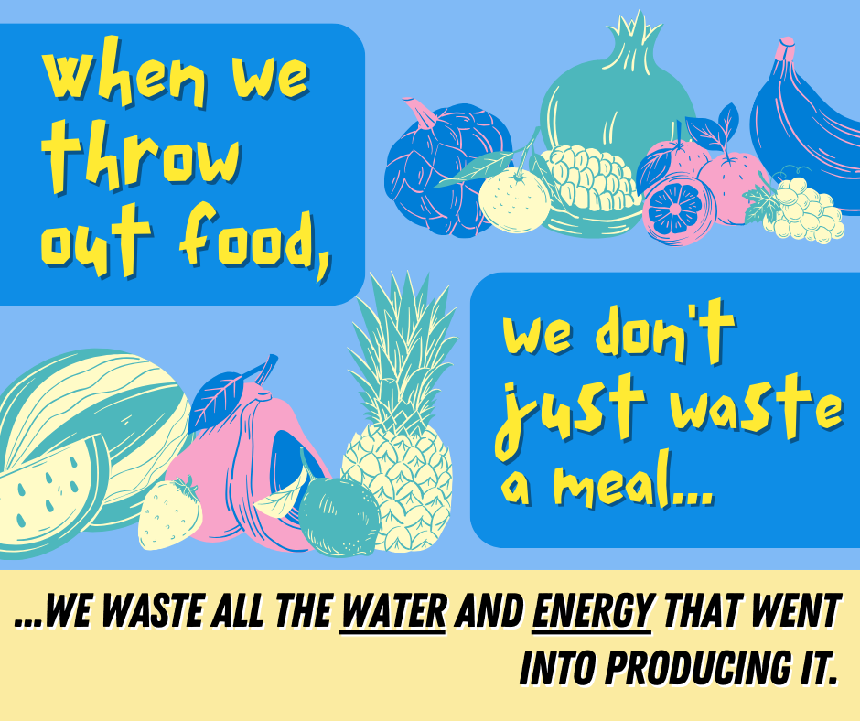
Happy #wastefreewednesday!
Why is preventing food waste important?
Well, when we throw out food, we don't just waste a meal and the money spent on that food, we waste all the water, energy, and labor that was lovingly put into the food!

¡Feliz #miercolessindesperdicios!
¿Porqué es importante prevenir el desperdicio de comida? Cuando botemos comida, no sólo desperdiciamos comida y dinero, sino también toda el agua, energía y trabajo que se ha invertido en los alimentos.
#foodwasteprevention #foodwaste #foodwastereduction
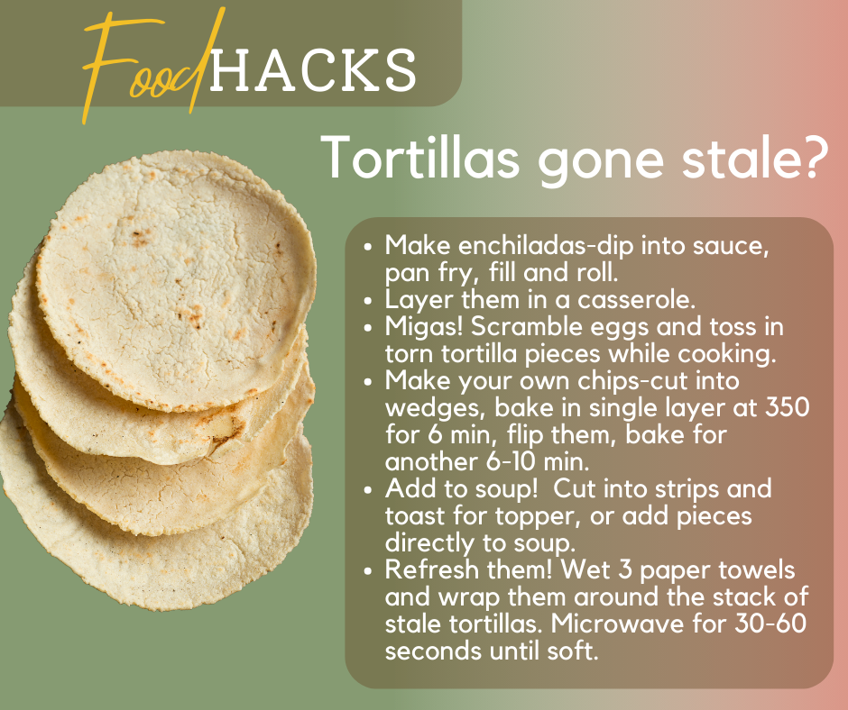
Happy #WasteFreeWednesday ! What's today's tip?
You'd be surprised at what delicious things you can make with stale tortillas - don't want to throw those away, because they are just an ingredient waiting to become part of your next delicious meal!

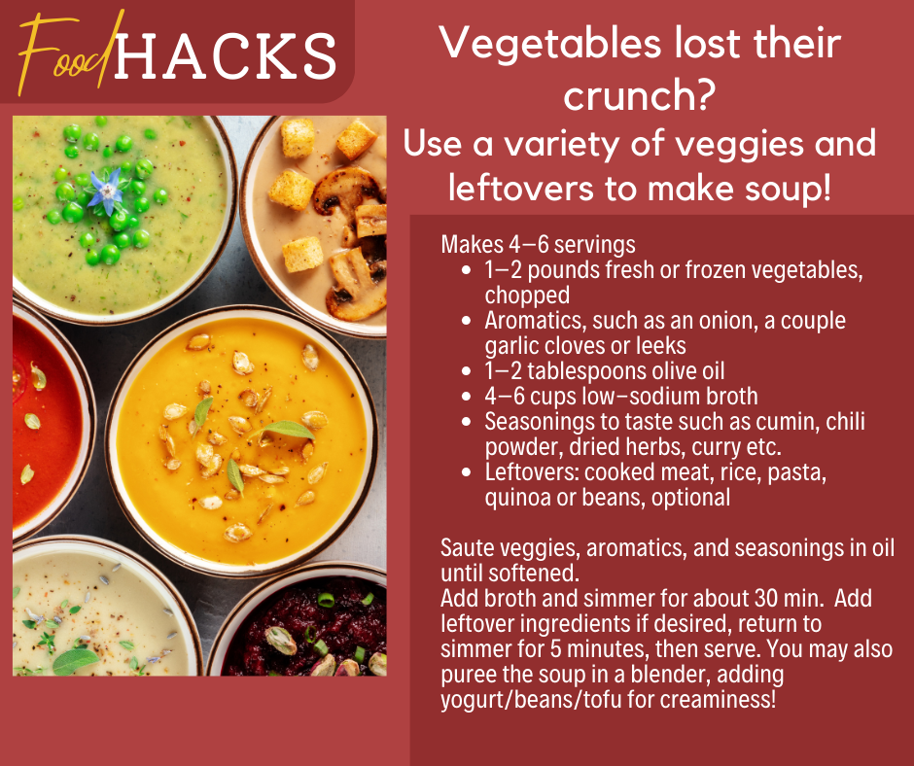Wait! Don't throw away those old veggies! Do you know how easy it is to make a veggie soup? Check out this recipe and make a warm tasty soup for a cozy autumn lunch. #wastefreewednesday #healthychoices #healthyrecipes #preventfoodwaste #foodwasteprevention #foodwaste ¡Espera! ¡No botes esas verduras viejas! ¿Sabes lo fácil que es hacer una sopa de verduras? Echa un vistazo a esta receta y prepara una sabrosa sopa caliente para un almuerzo otoñal. #MiercolesSinDesperdicios #recetassaludables
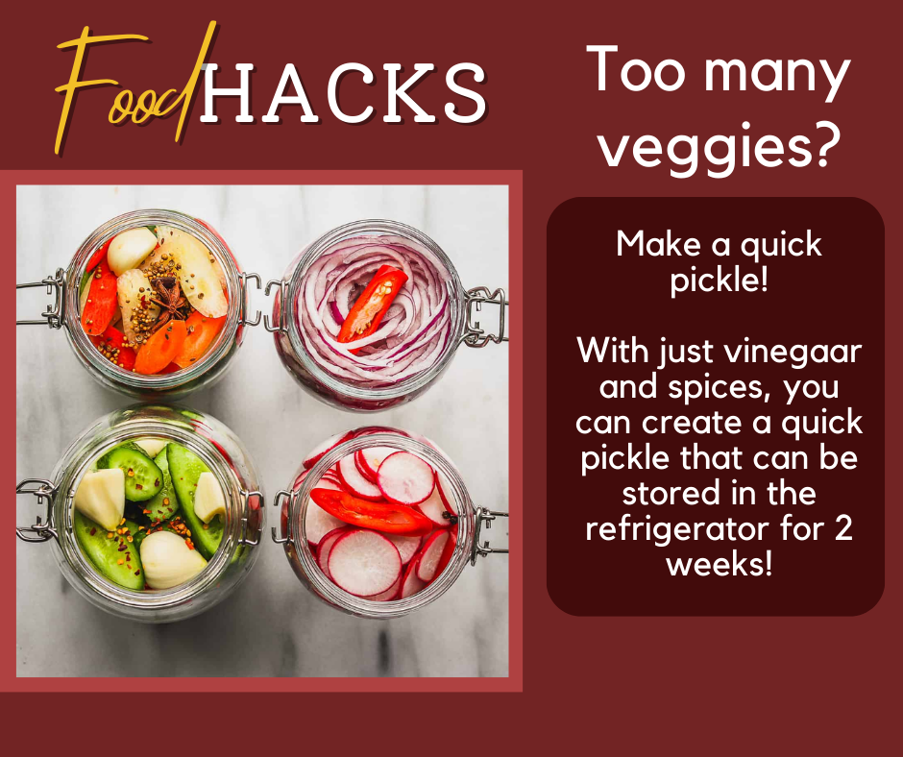
It's #WasteFreeWednesday !!!
Pickling doesn't have to take very long at all.
Introducing, the "Quick Pickle" for all your extra veggies you can't use in time!
You only need some water and vinegar, and the quick pickle will extend the life of your veggies in the fridge!
See how it's done here:
https://www.youtube.com/watch?v=DcR5SyR7_Ig
#foodwasteprevention #foodwastereduction

¡¡¡Es #MiércolesSinDesperdicios!!! Encurtir no tiene por qué llevar mucho tiempo. Te presentamos el "Quick Pickle" para todas las verduras extras. Sólo necesitas un poco de agua y vinagre, ¡y el encurtido rápido alargará la vida de tus verduras en la nevera! Mira cómo se hace aquí:
https://www.youtube.com/watch?v=DcR5SyR7_Ig
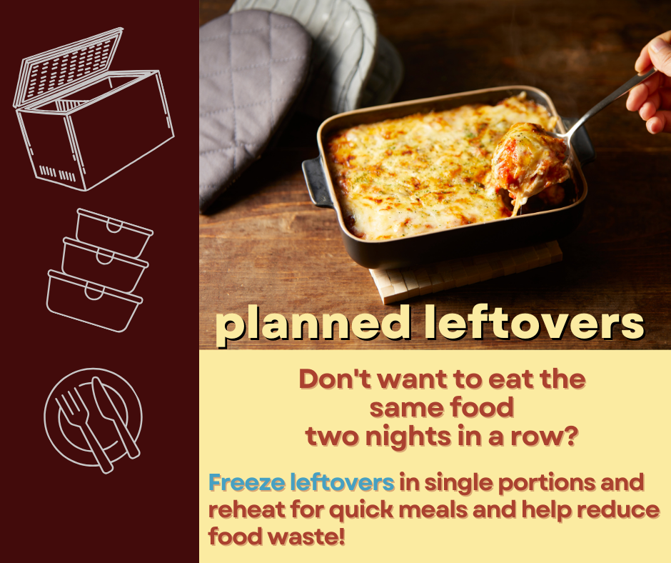
Happy #WasteFreeWednesdays !
Here's the hop tip of the day! Divide your leftovers into individual portions and pop them in the freezer for easy meals that are available whenever you need a quick dinner.

¡Feliz #miercolessindesperdicios!
Aquí hay el consejo del día - Divida sus sobras en porciónes individuales y congelelas en el congelador para cenas faciles que son disponibles cuando no tiene tiempo para hacer la comida.
#hottip #FoodWaste #foodwasteprevention #KitchenTipsAndTricks #easymeals #easymealsforbusypeople
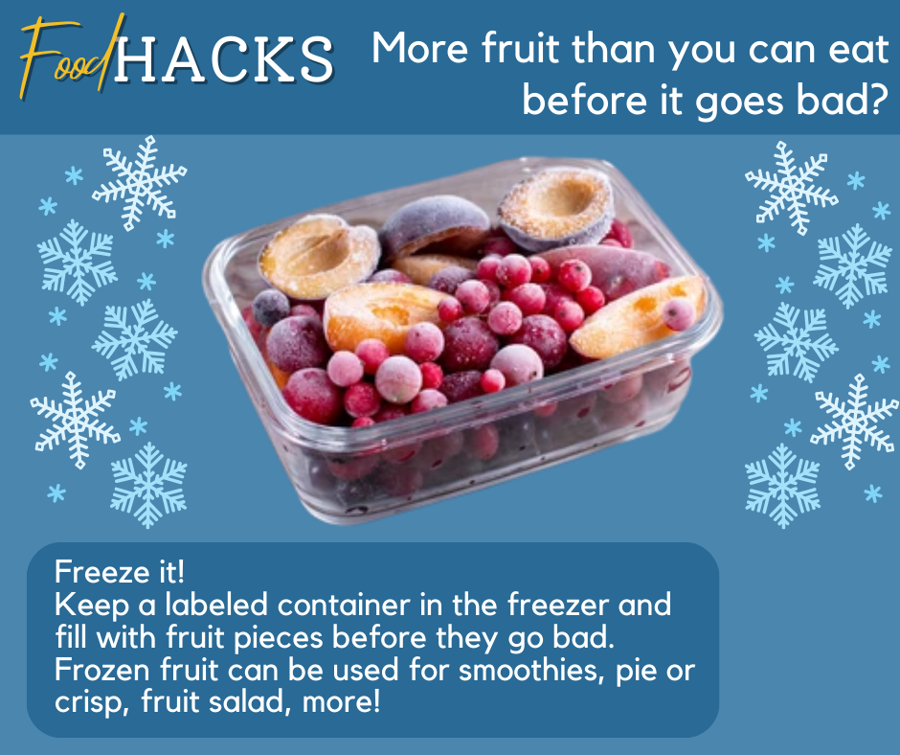
It's #WasteFreeWednesday ! Here's today's tip to save food, money, and the environment:
Always fighting with fruit flies? Freeze your fruit and extend its life!
Make smoothies or other delicious food with your frozen fruit!

¿Siempre luchando con las moscas de la fruta? ¡Congela tu fruta y alarga su vida!
¡Haz licuados u otras comidas deliciosas con tu fruta congelada!
#foodwasteprevention
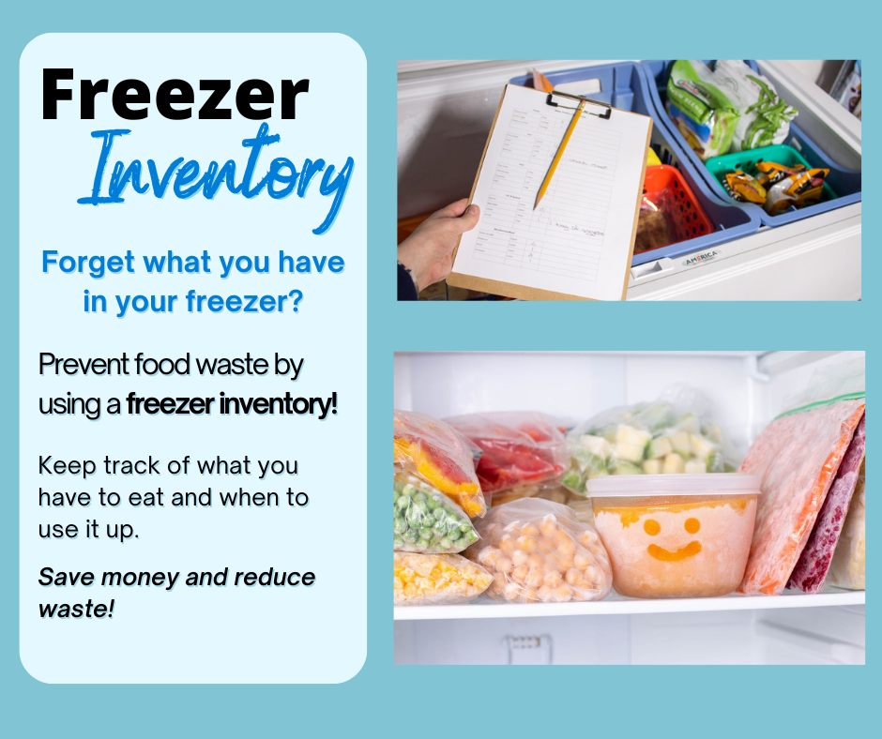
Happy #wastefreewednesday!
Do you have a deep freezer that when food goes in, it tends to get buried and then never comes back out? Try keeping a freezer inventory!
No more digging out freezer burnt meat at the very bottom that's been in the freezer for (you're guessing) a whole decade.

¡Feliz #miercolessindesperdicios!
¿Tiene un congelador profundo en el que, cuando entra la comida, tiende a enterrarse y luego nunca vuelve a salir? Haz un inventario del congelador.
Se acabó desenterrar carne envuelta en hielo en el fondo del congelador que estaba allí olvidada (ya lo supones) toda una década.
#hottip #foodwasteprevention #wastepreventiontip #kitchenorganization #FreezerStorage
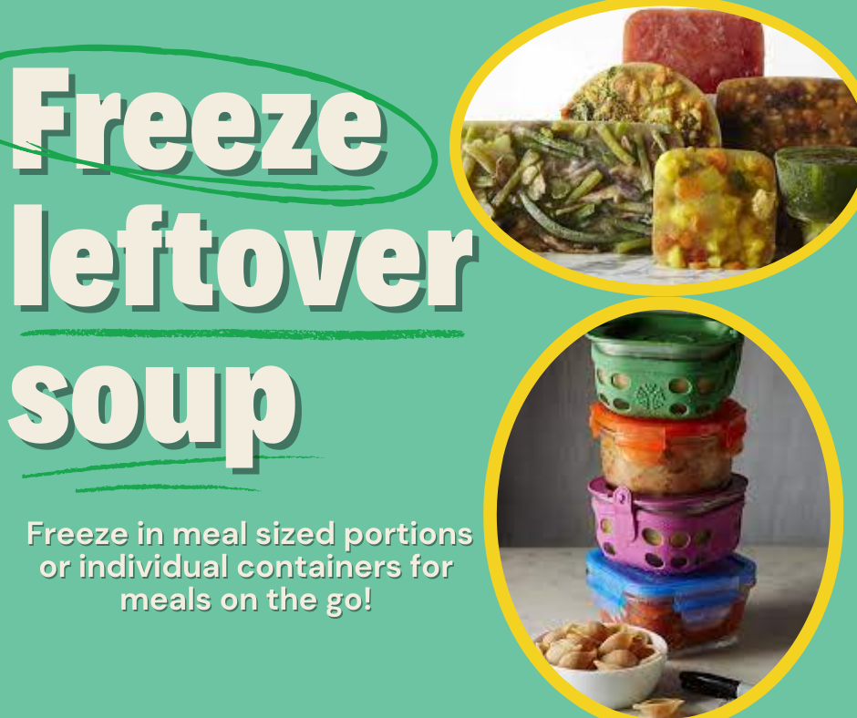
Happy #wastefreewednesday!!
It's getting colder and colder outside, and we all know what that means... It's SOUP SEASON!
Here's a #HotTip: If you make a big batch of soup but get tired of trying to finish eating it all up, simply pop it in the freezer in smaller containers!
Whenever it gets a little too cold and you need a warm soup day, it'll be ready and waiting for you to thaw it in microwave and stovetop.

¡Feliz #miercolessindesperdicios!
Cada vez hace más frío fuera, y todos sabemos lo que eso significa.... ¡Es hora de hacer sopa caliente!
Un consejo: si haces una gran cantidad de sopa pero te cansas de intentar acabártela, métela en el congelador en recipientes más pequeños.
Siempre que haga un poco de frío y necesites una sopa caliente, estará lista y esperándote para que la descongeles en el microondas o en la estufa.
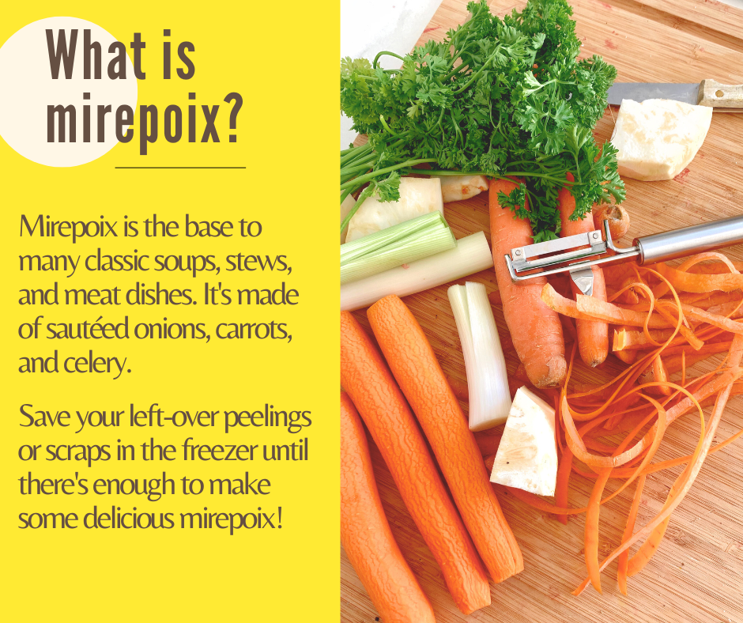We have a fun new tip for this week's #wastefreewednesday!
Do you have a lot of veggie scraps? Don't compost them, they can be turned into something delicious!
Vegetable peelings are ingredients for great a Mirepoix, created with onion, carrot, celery (or fennel) in a ratio of 2:1:1.
For example: I cup onion. ½ cup of the other two.
Cook in olive oil over medium-low heat, salting immediately, until tender. Add to a stock or freeze for later use.
#wastemanagement #WastePrevention #foodwasteprevention #foodwastewarriors #foodwaste
¡Tenemos un nuevo consejo para el #miercolessindesperdicios esta semana!
¿Tienes muchos restos vegetales? No los compostes, ¡se pueden convertir en algo delicioso!
Las peladuras de verduras son ingredientes para un gran Mirepoix, creado con cebolla, zanahoria, apio (o hinojo) en una proporción de 2:1:1.
Por ejemplo I taza de cebolla. ½ taza de los otros dos.
Cocer en aceite de oliva a fuego medio-bajo, salando inmediatamente, hasta que estén tiernas. Añadir a un caldo o congelar para su uso posterior.
#gestióndeldesperdicio #prevencióndeldesperdicio #desperdicioalimentario
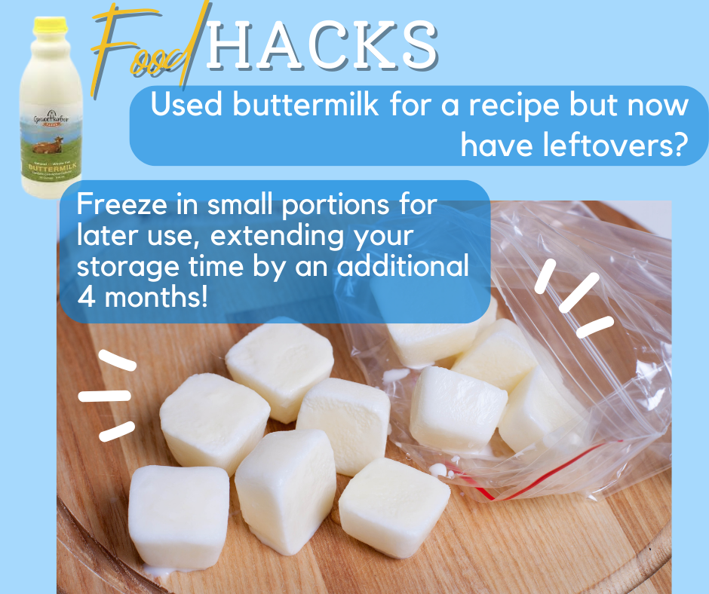
It's #WasteFreeWednesday!
Wasting less food leads to less garbage, is good for the climate, and can save you money.
What are ways you've been able to reduce food waste? Let us know in the comments!
Here's our Waste-Free Wednesday tip:
Freeze buttermilk in ice cube trays for the odd recipe that calls for it!
#foodwasteprevention

¡Es #MiércolesSinRestos!
Desperdiciar menos comida genera menos basura, es bueno para el clima y puedes ahorrarte dinero. ¿Cómo has conseguido reducir el desperdicio de alimentos? Cuéntanoslo en los comentarios. Aquí tienes nuestro consejo del “Miércoles sin desperdicios”: Congela el suero de leche en cubiteras para las recetas que lo requieran.
#foodwasteprevention

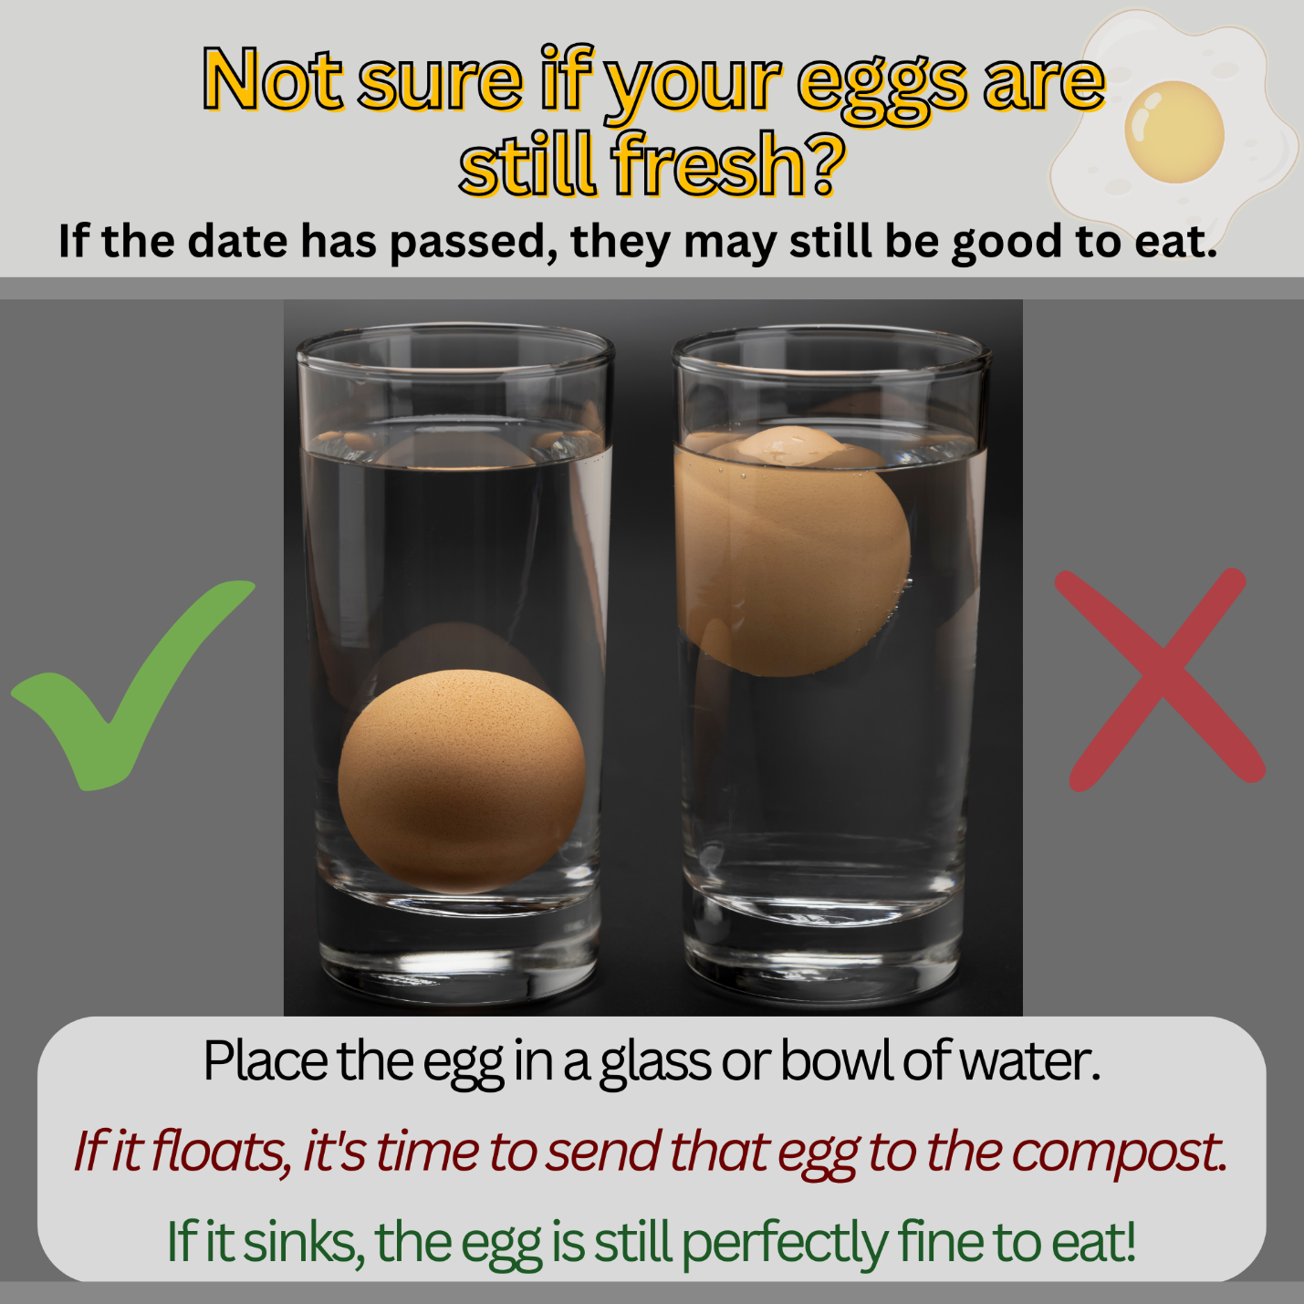
Happy #wastefreewednesday!
Here is the hop tip of the week:
Not sure if your eggs are still fresh? If the date has passed, they may still be good to eat.
To find out if your eggs are still good, do the float test. Place the egg in a glass or bowl of water. If it floats, it's time to send that egg to the compost. If it sinks, the egg is still perfectly fine to eat!
¿No estás seguro de si los huevos todavía son comestible? Si ya pasó la fecha de vencimiento, es posible que todavía estén buenos para comer.
Para saber si tus huevos aún están en buen estado, haz la prueba de flotación. Coloca el huevo en un vaso o bol con agua. Si flota, es hora de usar ese huevo para abono. ¡Si se hunde, el huevo todavía está perfectamente bien para comer!
#foodtips #foodwastewarriors #foodhacks

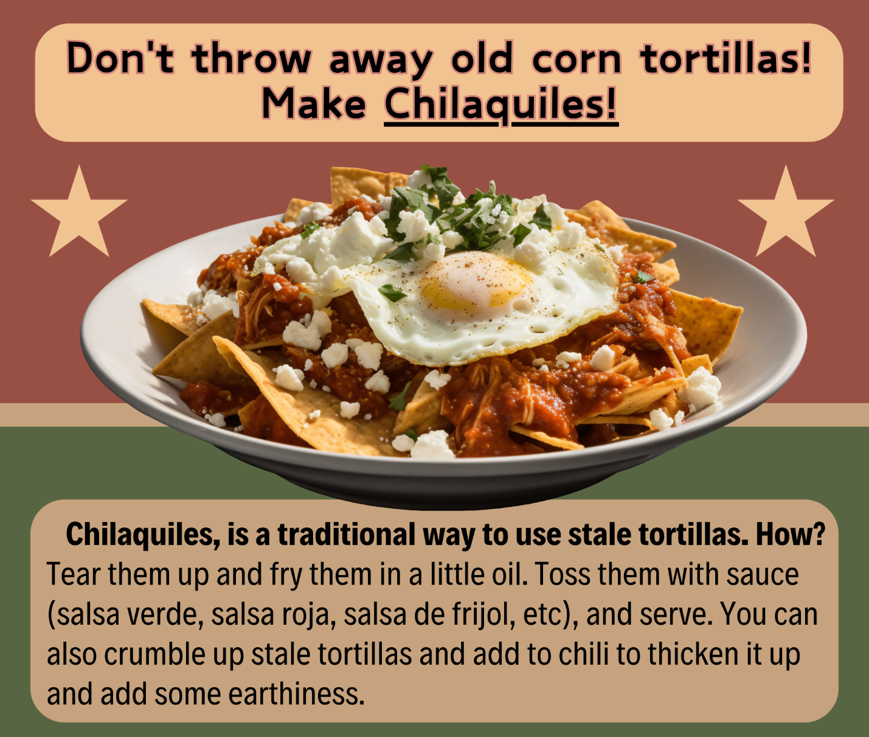
#WasteFreeWednesday
Stale corn tortillas? No worries. Use them up as an ingredient to make Chilaquiles.

¿Tortillas pasadas? No te preocupes. Úsalas como ingrediente para hacer Chilaquiles.

